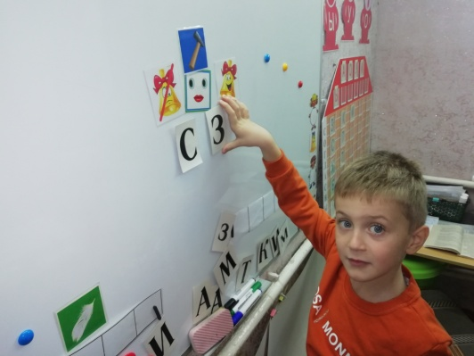
Конспект коррекционно-развивающей деятельности в подготовительной группе компенсирующей направленности по теме: «Звуки и буквы С и З »

Провела: учитель-логопед МБДОУ д/с –к/в № 4 Говорова Ольга Петровна

Цель: дифференциация звуков [С] - [З].
Задачи:
Коррекционно-образовательные:
- учить слухо - произносительной дифференциации звуков [С] - [З];
- учить звуковому и слоговому синтезу слов;
- учить сравнивать слова по звуковому составу, анализировать предложения с этими словами;
- формировать навыки словообразования.
Коррекционно-развивающие:
- развивать зрительное и слуховое внимание, память;
- развивать фонематический слух и восприятие;
- развивать умение детей координировать речь и движения;
- развивать общую, мелкую и артикуляционную моторику.
Воспитательные:
- формировать положительную мотивацию в ходе образовательной деятельности;
- формировать самоконтроль за речью;
- формировать коммуникативные навыки.
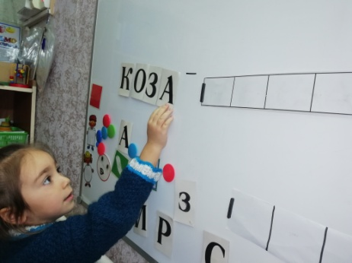
Ход
Организационный момент
Педагог: Здравствуйте, дорогие ребята, умные, веселые и находчивые мальчики и девочки. Вспомним наше правило.
Дети: Говорю всегда красиво,
Четко и неторопливо,
Внимательно слушаю, никому не мешаю,
Когда меня спросят, тогда отвечаю.
1.Сообщение темы.
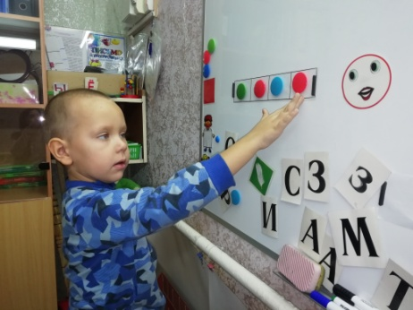
Ребята мы с вами очень, любим интересные задания…И я вам предлагаю ващи любимые игры, упражнения со словами и звуками. У вас будет возможность открыть для себя неизвестное. Послушайте слова и ответьте Какой звук чаще встречается?
- Санки Санины сломались, на снегу лежать остались!
(Ответы детей)
- Две козы и два бизона истоптали все газоны! (Ответы детей)
Педагог:- Сегодня мы будем играть со звуками [С]-[З]. Мы будем учиться их различать, сравнивать.
2. Акустико-артикуляционный образ звуков
Педагог предлагает сравнить артикуляцию звуков [С]-[З], найти общее и различие, обратив внимание на «работу горлышка»,вспомнить характеристику звуков [С]-[З], символы, обозначение.
- У насоса длинный нос, он свистит, как пылесос. (Символ звука, произнесение звука [С]-хором)
- Звенит в лесу комар, как будто он – лесной звонарь! (Символ звука, произнесение звука[З] хором)
– Дайте, пожалуйста, характеристику звука [С] (согласный, твёрдый, глухой)
– Дайте, пожалуйста, характеристику звука [З] (согласный, твёрдый, звонкий)
3.Развитие фонематического слуха
Упражнение « Хлопни в ладоши, когда услышишь звуки/слоги/слова со звуком [З], и топни ногой, когда услышишь звуки/слоги/слова со звуком [С]: С, З, С, З… ; СА, ЗА, ЗО, СО…; САНКИ, ЗОЛОТО, ЗУБЫ, КОСА, КОЗА, НОС…
Упражнение с мячом «Скажи наоборот»: СА – ЗА, СО – ЗО…; ЗО – СО, ЗУ – СУ…;
Упражнение «Живые звуки» (составить схему слов)
С, О, К; З, О, Н, Т.
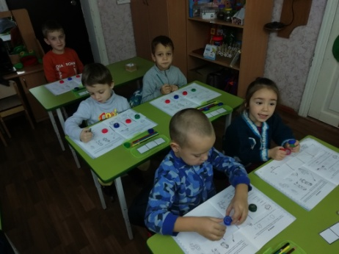
4.Дифференциация звуков в слогах, словах, предложениях.
Упражнение «Закончи слово нужным слогом» (В конце слова добавить –СЫ или –ЗЫ):
Ва -…; но -…; та -…; бу - …; ко - …; ве- …; гро -…; бере - …; анана … ;. моро - … ; плак - …; зано - …; мимо - … .
Упражнение «Четвертый лишний» (по наличию в словах звуков [С] и [З]:
Педагог: Распознаем мы сейчас,
Что же лишнее у нас:
Санки, забор, сова, сок; коза, роза, ваза, нос; самолет, сумка, стрекоза, суп.
Упражнение «Замени звук [С] в словах на звук [З]» (с использованием мяча):
Соя – Зоя, сайка – зайка, сахар - …, суп - …, коса - …., лиса - …., косы - … . Упражнение «Разложи картинки»
Педагог: Перед вами Саня и Зоя. Поделите картинки между Саней и Зоей, определите место звуков в словах. У Сани должны быть картинки, в названии которых есть звук [С], а у Зои – звук [З].
Упражнение «Один-много» (словообразование) с использованием «Чудесного мешочка»
Дети выбирают предметную картинку, встают парами и называют выбранную картинку.
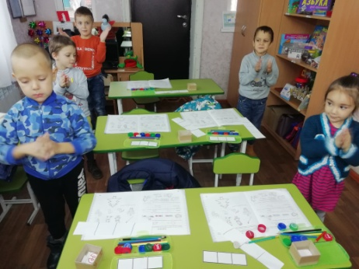
ДИНАМИЧЕСКАЯ ПАУЗА
Упражнение «Путаница» Составить предложение (на слух), назвать в них слова со звуками [С]-[З]:
За, собака, гналась, зайцем ; На, гуляет, поляне, Зоя; Кустом, сидит, под, зайка.

Самостоятельная работа «Наложенные изображения»
Отгадать картинки, в названии которых есть звуки[С]-[З].
Итог, оценка деятельности детей.
Рефлексия «Дерево успехов».
Педагог: Чему мы учились сегодня на занятии? Для чего нам необходимо уметь различать звуки? Кому из вас требовалась помощь при выполнении задания? Кто без ошибок справился со всеми заданиями? Прикрепите на Дерево успехов наклеечки . (Дети украшают Дерево успехов)

